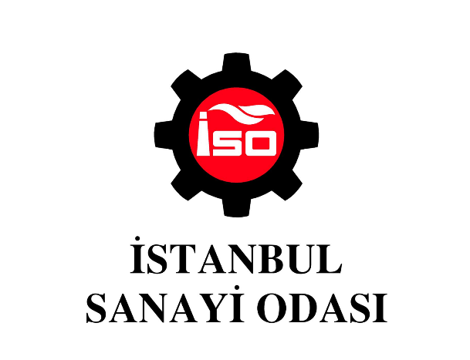

Yeşil Dönüşüm
Ödülleri
2024

Sürdürülebilirlik Yönetimi
Kategorisi

Başvuruya İlişkin Açıklamalar
1. Başvuru formundaki sorular ve yerleri değiştirilmemelidir.
2. “Başvuru Formu” cevapları ile birlikte 10 sayfayı geçmemelidir.
3. Başvuru formu A4 kağıda, Calibri veya Times karakterinde, 12 Punto ve tek satır aralığı ile yazılmalıdır.
4. Başvuru formu Word dosyası olarak gönderilmelidir.
5. Sorular kapsamında sunulacak kanıtlar (teknik raporlar, analizler, tanıtım dokümanları vb.) referans numarası ile (cevap içinde verilecek referans ile dosya ismi aynı olacak şekilde) adlandırılmalıdır.
6. Cevaplarla ilişkili olmasına dikkat edilerek en fazla üç kanıt doküman verilmelidir. Kanıt doküman 10 sayfa sınırından muaftır.
7. Verilen kanıt dokümanı orijinalden kopya ve mevzuat açısından son geçerlilik tarihinde olmalıdır.
Başvurunuz Hakkında
Başvuran Firma

Sürdürülebilirlik Yönetimi Başvuru Formu

1. Üretiminiz esnasında çevre koruma konusunda yapmış olduğunuz çalışmaları işaretleyiniz. İşaretlediğiniz veya ilave ettiğiniz çalışmalar hakkında bilgi veriniz.
Açıklama: İşaretlenen ve ilave edilen konular kanıtlarla (ek olarak verilebilecek) açıklanmalıdır. Açıklamalarda bu faaliyetlerden elde edilen kazanımların; somut verilerle (TL, ton, CO₂ vb) ortaya konulması beklenmektedir.
Hammadde, yardımcı madde ve malzeme seçiminde çevre dostu olmasına dikkat edilmesi
Üretim sürecinde çevreye daha az zarar veren ya da hiç zarar vermeyen teknolojilere geçilmesi
Ürün tasarımında değişiklik yapılmak suretiyle hammadde ve ambalajda tasarruf sağlanması
Enerjide ve diğer kaynalarda tasarruf sağlanması
Biyoçeşitliliği korumaya yönelik çalışmalar yürütülmesi
Diğer:

2. Sürdürülebilirlik konusunda firmanızın politika, misyon, vizyon, strateji, hedef, standart, sürdürülebilirlik performans kriterleri vb. taahhütleri bulunmakta mıdır? Misyon, vizyon, hedeflerinin belirlenmesinde ve uygulanmasında paydaş analizi ve sürdürülebilirlik risk analizi gerçekleştiriyorsanız lütfen belirtiniz. Bu taahhütler paydaşlarla açık kaynaklar yoluyla paylaşılıyorsa (rapor, web vb.) ilgili erişim adresleri ile birlikte belirtiniz. Sürdürülebilirlik Raporlaması yapıyorsanız raporlamada GRI, ISSB ve entegre raporlama gibi raporlama standartlarını dikkate almanız durumunda açıklayınız.

3. Firmanızın sürdürülebilirlik faaliyetleri/çalışmaları OECD Çok Uluslu Şirketler Özen Yükümlülüğü Rehberi (ve bununla uyumlu BM İş Dünyası ve İnsan Hakları Rehberi) gibi uluslararası kuruluşların özen yükümlülüğüne ilişkin gönüllü rehberleri ile uyumlu mu? Uyumlu ise, bu kapsamda gerçekleştirilen çalışmalar/faaliyetler hakkında bilgi veriniz.

4. Sürdürülebilirlik hedeflerine ulaşılıp ulaşılmadığı konusunda izleme, denetleme ve raporlamaya yönelik faaliyetleriniz var ise belirtiniz. Öz değerlendirme ve/veya üçüncü kişilerce yürütülen ESG Skorlamasına ilişkin raporlarınız var ise detayları ile belirtiniz.

5. Sürdürülebilirlik yönetiminin şirketinizin organizasyon yapısındaki yerini açıklayınız. Bu yerin karar alma süreçlerine etkisi, yaptırım gücü, rol ve yetkileri, organigramdaki yeri hakkında bilgi veriniz. (Örnek: Üst yöneticilerin sürdürülebilirlikle ilgili kişisel performans hedefleri var mı? Şirketin genel performans hedefleri için sürdürülebilirlikle ilgili hangi hedefler mevcut? Çevresel ve sosyal konular, üretim-kalite-bakım gibi temel fonksiyonlarla birlikte değerlendiriliyor mu?)

6. Çalışanlarınızın sürdürülebilirlik bilincini geliştirici faaliyetlerinizi işaretleyiniz. İşaretlenen ve ilave edilen konular kanıtlarla (ek olarak verilebilecek) açıklanmalıdır. İşaretlediğiniz veya ilave ettiğiniz çalışmalar hakkında bilgi veriniz.
Çalışanlara sürdürülebilirlik eğitimi verilmektedir.
Çalışanlar arasında sürdürülebilirliğe yönelik çeşitli yarışmalar düzenlenmektedir.
Çalışanların çevre dostu ürün tasarımı ile çevre dostu uygulamalarına yönelik araştırmaları desteklenmekte, teşvik edilmektedir.
Firmanın, sürdürülebilirlik konusunda –eğitici – yayınlar mevcuttur.

7. Ar-Ge faaliyetleriniz içinde "Çevre"ye de yer veriliyor ise lütfen kanıtları ile ilgili faaliyetleri açıklayınız. Bu bölümde, ürün tasarım ve üretim süreçlerinin çevresel anlamda iyileştirilmesi kapsamında ÜNİVERSİTE işbirlikleriniz varsa açıklayınız. Ürettiğiniz ürünlerin -varsa- yaşam döngüsü değerlendirmesine ilişkin çalışmalarınıza bu bölümde yer verebilirsiniz.

8. Tedarikçilerinizin sürdürülebilirliğine yönelik çalışmalar hakkında bilgi veriniz. Tedarikçilerinizin firmanızın sürdürülebilirlik hedefleri ile uyumlu bir şekilde faaliyet göstermeleri için yürütülen faaliyetler, gerçekleştirilen denetimler varsa açıklayınız.

9. Sürdürülebilirlik bağlamında sivil toplum kuruluşları başta olmak üzere kurum/kuruluşlarla işbirliğinde yürüttüğünüz çalışmalarınız var ise lütfen kanıtları ile bunları açıklayınız. Almış olduğunuz ÖDÜLLER varsa bu bölümde açıklayınız.

10. İklim değişikliği ile mücadele konusunda yürütülen çalışmalarınız var ise açıklayınız. (Örnek: İklim değişikliği risklerinin sayısallaştırılması ve senaryolaştırılması, iklim risklerinin Risk Analizi departmanları tarafından izlenmesi, şirkete özel iklim uyum eylem planlarının yapılması, emisyon azaltım plan ve hedefler vb.)

11.Çalışanların sosyal hakları, elde ettikleri yan faydalar ve destekleyici/iyileştirici uygulamalar (kreş, özel sağlık sigortası, emzirme odası, bireysel emeklilik sigortası, üniversitede okuyan çalışan çocuklarına burs, kişisel gelişim eğitimleri vb.) hakkında ne gibi uygulamalara sahip olduğunuzu açıklayınız. Faaliyet gösterdiğiniz alan veya bölgelerdeki yerel topluluklarla yürüttüğünüz onarıcı/destekleyici/geliştirici faaliyetler var ise bunları ayrıca ifade ediniz.

12. Yürüttüğünüz sosyal sorumluluk projeleri hakkında bilgi veriniz. Projenin amacı, topluma katkısı, ulaşılmak istenen hedef kitle, faaliyetin uygulamadaki başarı oranı, faaliyetin başka kuruluşlar tarafından da örnek alınması, gerçekleştirilen uygulamaların kurum kültürü haline dönüştürülmüş olması açıklanmalıdır.
Açıklama: Proje veya projelerinizin 2021-2022 döneminde başlamış olması, 2023 yılında sürdürülmüş veya 2023yılında tamamlanmış olması gerekmektedir.

13. Çalışmalarınızın Sürdürülebilir Kalkınma Amaçları (SKA) Maddeleri ile bağlantısını kısaca açıklayınız.
SKA Maddeleri*
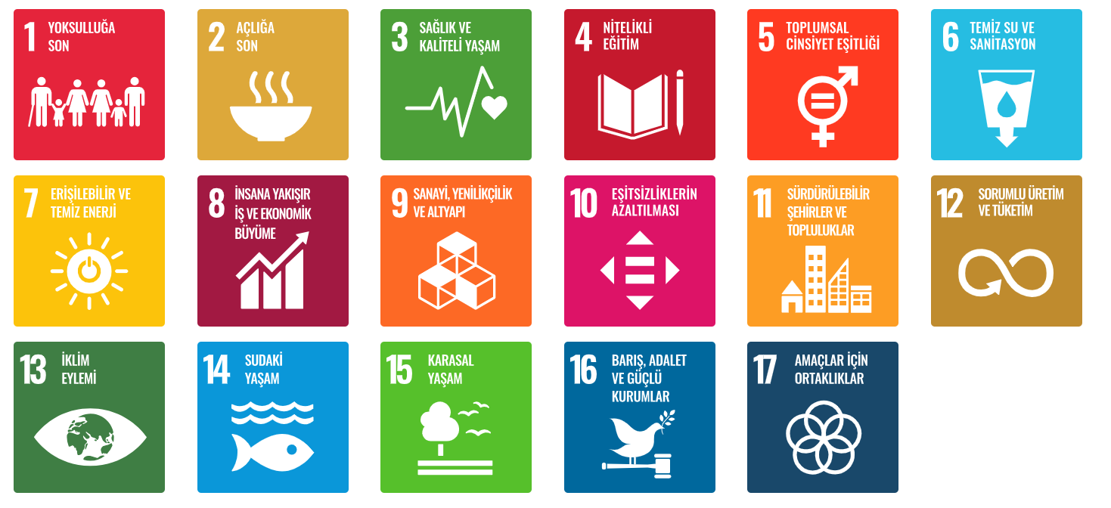
* https://turkiye.un.org/tr/sdgs

